Au Nom de Dieu, le Miséricordieux, Très Miséricordieux

Muslim Perspective

Bulletin Mensuel des Soumis Unis International \*\*\* Proclamant la seule religion acceptable pour Dieu

Mai 1986 N°16

Rédacteur : Rashad Khalifa, Ph.D.

SALAT : LA PRIÈRE DE CONTACT

La prière Salat est la pratique la plus importante de l'Islam, car elle constitue notre culte quotidien. Cet article s'inscrit dans la continuité des recherches en cours sur cette question essentielle. Puisque le mot arabe SALAT vient de la racine du mot SILAT qui signifie connexion ou contact, la meilleure traduction pour SALAT est PRIÈRE DE CONTACT. Cela devrait différencier notre pratique la plus importante de la déclaration des gens ordinaires : "Je prie toute la journée !" L'affirmation des non-musulmans selon laquelle ils prient toute la journée résulte de la traduction erronée de SALAT en "prière". Le musulman qui prie devrait dire : "Je prends contact avec mon Créateur cinq fois par jour", au lieu de dire : "Je prie cinq fois par jour."

L'objectif principal de cet article est de présenter des preuves supplémentaires qu'AL FATIHAH est tout ce qui est requis pendant la position debout des prières de contact. Nous devons lire le Coran tous les jours, surtout à l'aube (17:78), mais pas pendant les prières de contact. Non seulement AL FATIHAH seul est obligatoire, mais l'ajout de toute autre chose pendant la position debout détruit le contact entre vous et Dieu.

Comme indiqué dans le Coran 2:37, Dieu a donné à Adam des mots spécifiques grâce auxquels Adam a été racheté. De même, Dieu nous a donné des mots spécifiques, à savoir AL FATIHAH, à prononcer pendant la SALAT. Vous pouvez considérer AL FATIHAH comme un numéro de téléphone. Si vous souhaitez appeler quelqu'un, vous devez composer les numéros spécifiques du téléphone de cette personne. Vous ne pouvez pas établir le contact si vous ne composez pas ces numéros spécifiques. Lorsque vous contactez votre Créateur, vous devez prononcer le nombre spécifique de lettres et de sons que Dieu lui-même nous a donnés.

Pour illustrer l'erreur consistant à prononcer d'autres versets coraniques après AL FATIHAH, imaginez que vous faites la prière de contact. Vous vous tenez debout face à la Qiblah, puis vous ouvrez le contact en levant les mains et en disant Allahu Akbar. Puis vous récitez AL FATIHAH en disant : "Au nom de Dieu, le plus gracieux, le plus miséricordieux. Louange à Dieu, Seigneur des univers. Le plus gracieux, le plus miséricordieux." Et vous vous adressez à Dieu en disant : "C'est Toi seul que nous adorons, c'est à Toi seul que nous demandons de l'aide." Et vous continuez à parler à Dieu, en disant : "Guide-nous dans le bon chemin. Le chemin de ceux que Tu as bénis ; non pas de ceux qui encourent le courroux, ni des égarés."

Cela devrait être la fin de la position debout. Mais nous avions l'habitude de prononcer du Coran en plus. Ce Coran supplémentaire est reconnu par tous les imams de la jurisprudence (sunnites et/ou chiites) comme non obligatoire. Maintenant, regardez attentivement ce que nous avions l'habitude de dire à Dieu après AL FATIHA. Nous avions l'habitude de dire des choses comme "INNAA A'ATAYNAKAL KAWTHAR", ce qui signifie "Nous t'avons donné beaucoup de bienfaits" ! !! Ici, nous disons à Dieu, en Lui parlant, "Nous t'avons donné beaucoup de bienfaits ! !!". Est-ce que cela a un sens ? Nous n'y avons même pas pensé. Nous étions tellement pris par les innovations héritées de nos parents, que nous ne pensions pas aux choses que nous disions à notre Créateur. Nous avions l'habitude de dire des choses comme, "QUL HUWAL LAAHU AHAD" qui signifie, "Dis, 'Dieu est Un'." Ici, nous ordonnons à Dieu de déclarer que Dieu est un ! !! Nous avions l'habitude de dire des choses, après AL FATIHAH comme, "QUL A'UZU BI RABBIL FALAQ." Là, nous disions à Dieu de se réfugier dans le Seigneur du lever du jour ! !! Merci à Dieu de nous avoir fait sortir de l'obscurité de l'innovateur vers la lumière de la vérité ; nous voyons maintenant les erreurs que nous avons héritées de nos parents.

QUI SOMMES-NOUS ?

Au cours des 14 derniers siècles, des traditions, des coutumes, des superstitions et des innovations se sont immiscées dans l'Islam. Peu à peu, ces déformations ont été investies d'une telle solennité religieuse que quiconque les remet en question se voit considéré comme un dangereux innovateur et un hérétique. L'Islam d'aujourd'hui est comme un joyau précieux qui est enterré sous des piles et des piles d'innovations créées par l'homme. Notre objectif est d'éliminer toutes les distorsions et de présenter au monde le joyau de l'Islam.

LES OULÉMAS MUSULMANS DÉFIENT DIEU

PRODUIRE QUELQUE CHOSE D'"ÉGAL" AU QUR'AN

RABITAT AL'ALAM AL ISLAMI, le magazine arabe officiel de la Ligue mondiale musulmane, a publié dans son numéro de mars 1983 un article intitulé TADWEEN AL SUNNAH par Ustad Mohammed Nizami. Il cite SUNAN ABI DAWOOD selon lequel le prophète avait déclaré : "Connaître le Coran et le COMME celui-ci ('mithluhu' c'est-à-dire la Sunnah) qui m'a été donné." M. Nizami énonce également les raisons de "l'égalité (mumathalah) de la sunnah avec le Qur'an."

Cela revient simplement à DÉCLARER QUE LA SUNNAH EST SIMILAIRE AU QUR'AN. Puisque la source écrite de la Sunnah est le Hadith, alors le Hadith est semblable au Coran ! La similitude entre les deux est encore renforcée par les "faits" (comme le prétend l'auteur). Il affirme que la Sunnah/Hadith est inspirée sous forme d'idées, qu'elle est utilisée dans les prières et la prédication et qu'elle constitue une "guidance pour l'humanité". Il affirme également que les compilateurs de Hadiths étaient vraiment des érudits "véridiques", et que tous sont des imams !

Mais Dieu a mis le monde au défi dans le Coran : "Qu'ils produisent un Hadith COMME LUI (MITHLIHI) - c'est-à-dire comme le Coran), s'ils sont véridiques." (52:34) L'histoire rapporte que, depuis l'époque de Rasulullah jusqu'à ce jour, la partie non croyante de l'humanité n'a jamais produit de hadith ou de livre que les musulmans pourraient utiliser COMME le Coran. Mais ici, nous voyons un 'Alim musulman éminent, représentant la 'ulamadom' de l'Islam, déclarer dans un organe officiel de la 'ULAMA qu'il a produit quelque chose de semblable au QUR'AN, qu'ils possèdent la SUNNAH/HADITH qui est semblable au QUR'AN !

N'EST-CE PAS LA MEME CHOSE QUE DE DEFIER DIEU EN RETOUR ? CELA NE REVIENT-IL PAS À ADMETTRE L'ACCEPTATION DU DÉFI LANCÉ PAR DIEU DE PRODUIRE QUELQUE CHOSE DE SIMILAIRE OU D'ÉGAL AU QUR'AN ? N'EST-CE PAS L'ACCOMPLISSEMENT MOT POUR MOT DE LA PROPHÉTIE DE DIEU ?

La légalité de la Sunnah/Hadith ne peut être revendiquée sur la base des versets 53:3-4 : "Il ne parle pas en son propre nom. C'est une inspiration divine". (3) sans admettre que les actions du Prophète qui ont conduit aux incidents décrits en 66:1, 80:1-10, 18:23, 24, 33:37, 40:66 et 93:7 étaient également inspirées. Et il n'est en aucun cas expliqué que le Prophète a été inspiré à faire quelque chose, puis, lorsqu'il l'a fait, Allah le REPRIMANDE et immortalise ces incidents dans le Coran !

Ustad Nizami cite un hadith selon lequel "au début, l'écriture de hadiths était interdite ("N'écrivez rien de moi à part le Coran. Ceux qui ont écrit autre chose que le Qur'an devront l'effacer"). Pour éviter que "les hadiths puissent être mélangés avec le Coran et puissent entraver la mémorisation du Coran." En fait, ce danger que les hadiths se mélangent au Coran existait jusqu'à ce que le dernier verset du Coran soit révélé. (Le Prophète est mort neuf jours après la révélation du dernier verset.) Toute tentative de rédaction de hadiths pendant cette période constitue donc une violation claire du commandement coranique, "Vous obéirez à Dieu, et vous obéirez au prophète". Lorsque Abdullah ibn 'Amr a été "autorisé à écrire des hadiths" en l'an 7 de l'hégire car il est devenu musulman, Rasulullah semble se contredire. De même, les premiers musulmans ne semblent pas avoir bénéficié de ce traitement spécial. L'affirmation selon laquelle l'achèvement du Coran a supplanté l'instruction précédente est étrange ; aucune preuve n'est apportée que Rasulullah l'a annulée ! Si l'on croit que Rasulullah avait parfaitement compris le Coran, y compris les versets 52:34, 7:185, 77:50, 45:6, 4:87, 39:23, 68:44, 56:81, 12:111 et 31:6 (tous opposés aux hadiths et aucune des 36 références sur le hadith ne les soutient), il est difficile de croire qu'il avait annulé son instruction de NE PAS ÉCRIRE DE HADITH.

Une fois de plus, le Prophète a "désobéi" en ne choisissant pas de manière unanime et incontestée de KHULAFA UR RASHIDEEN que le Prophète avait soi-disant identifié et nommé, selon son hadith, "Suivez ma sunnah et la sunnah de AL KHULAFA AL RASHIDEEN après moi". La désignation du premier khalife a été contestée le matin même où Rasulullah était décédé, et cette affaire continue de susciter des divisions désastreuses jusqu'à aujourd'hui.

Le jour du jugement dernier, Rasulullah se plaindra à Allah : "Ô mon Seigneur ; mon peuple avait délaissé ce Coran." (25:30) Cela signifie qu'il ignore ou est ignorant de la Sunnah/Hadith. Dans tous les cas, il est clair qu'il n'a pas approuvé la Sunnah/Hadith jusqu'à sa mort ou même après. S'il avait approuvé, comme l'on prétendu les Hadiths, alors pourquoi devrait-il s'abstenir de les défendre le jour du Jugement ?

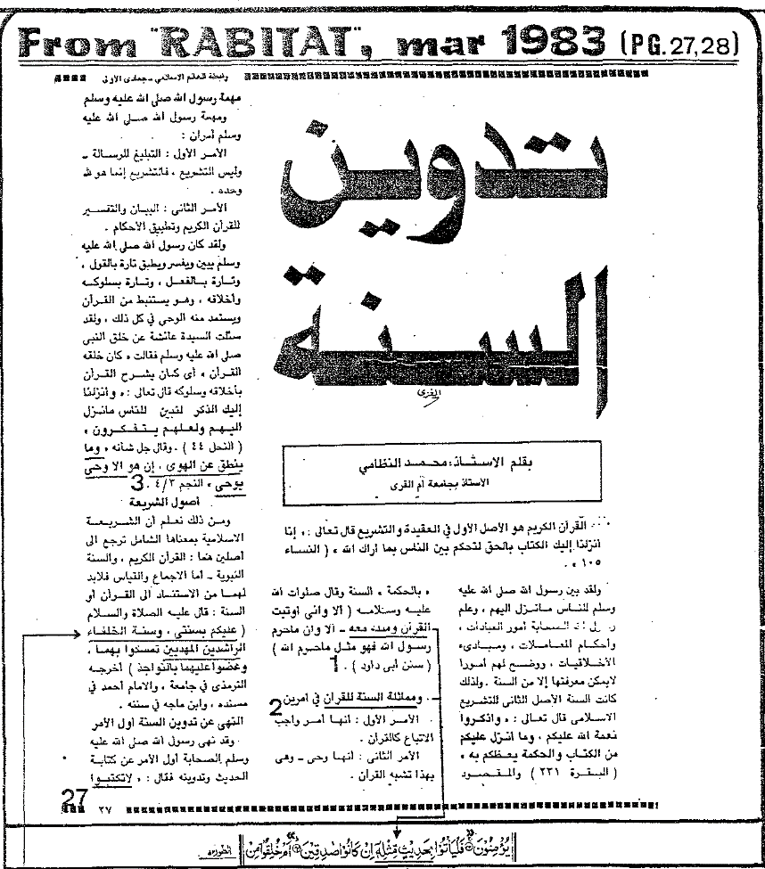

M. Azami, dans sa thèse de doctorat sur les études de la littérature des hadiths, rapporte les informations suivantes : Selon Ibn Hanbal, plus de 7 000 000 de traditions étaient sûres, dont 6 000 000 ont été mémorisées par Abu Zur'ah" (Ibid pg 301, 1978, American Trust Publications). Si ces 7 millions de hadiths sûrs se sont étalés sur 23 ans et que le Prophète a consacré 18 heures par jour en permanence à la diffusion de ces hadiths, il a dû le faire au rythme d'un hadith toutes les 77 secondes ! En termes pratiques, il n'aurait pas pu faire autre chose !

Chaque compilateur de hadiths avait collecté des centaines de milliers de hadiths dont seule une petite fraction était acceptée ; par exemple, Bukhari n'a trouvé que 7397 hadiths (seulement 2602 si l'on élimine les répétitions) dignes d'être enregistrés sur les 600 000 hadiths qu'il avait recueillis. Cela signifie que selon cette norme de contrôle de qualité, près de 99% d'entre eux ont été rejetés et plus le taux de rejet est élevé, plus les hadiths sélectionnés sont authentiques !!! Pourtant, dans toutes les autres affaires, nous optons pour les normes de contrôle de qualité des Kuffar qui exigent exactement le contraire : plus le taux de rejet est faible, meilleure est la qualité des éléments acceptés !

Un autre aspect peu glorieux est attesté par un "professeur d'études islamiques" selon lequel : "Le Prophète lui-même a fait référence à cet aspect intérieur de sa nature comme dans le Hadith : "Je suis Araby sans la lettre 'Ayn (c'est-à-dire "Rab" qui signifie Seigneur). Qui m'a vu, a vu Dieu (la vérité)".

Arabic hadith quote

(pg 89, "IDEAUX ET REALITES DANS L'ISLAM" par le Dr Sayyed Hussein Nasr, George Allen et Unwin Ltd, Londres, 1966). Cela doit être acceptable pour les 'Ulama car aucun d'entre eux n'a jamais protesté durant les plus de 19 ans qui ont suivi la publication de ce livre. Mais Allah condamne fermement ceci : "Si l'un d'entre eux (les prophètes) prétend être une divinité en dehors d'Allah, nous le punirons en enfer ; c'est ainsi que nous punissons les méchants." 21:29 EST-CE LÀ LE DESTIN DE NOTRE PROPHÈTE BIEN-AIMÉ ?

Au moins quatre fois dans le Coran, Rasulullah a reçu l'ordre de suivre ce qui lui a été révélé par Dieu (6:106, 10:109, 33:2 et 75:18). Au moins quatre fois, il lui a été ordonné de dire : Je ne suis que ce qui m'a été révélé. (6.50, 10:15, 46:9, & 7:203). Il a donc suivi uniquement le Coran. Dans plus de cinquante endroits, Allah souligne qu'il explique ses ayaat. 25:33 dit que Dieu fournit la meilleure tafseer (explication) du Coran. Le verset 75:19 dit que Dieu est le seul à expliquer le Coran. Le premier mufassir (interprète) du Coran était Satan (7:19-21), et il a juré de nous détourner du droit chemin de Dieu (7:16-17).

Allah déclare également dans le Coran que personne ne pourra abroger ses Ayaat (6:34, 6:115, et 18:27). Le verset 21:28 stipule qu'aucun de ses prophètes ne le contredira. Pourtant, nous avons des lois religieuses (basées sur des hadiths) qui supplantent les lois de Dieu (24:1-2, 6:54, 5:6, etc.).

Qui est un meilleur législateur qu'Allah pour les croyants sincères ? (5:50) QUEL TÉMOIGNAGE EST MEILLEUR QUE CELUI D'ALLAH (6:19)

Malheureusement, une majorité d'oulémas musulmans d'aujourd'hui affirmeraient volontiers (aussi incroyable que cela puisse être) que le HADITH ABROGE le QUR'AN ! !!

Traduits de : <https://www.masjidtucson.org/publications/books/sp/1986/may/page1.html>